Escuela Normal de Educación Preescolar

Licenciatura en Educación Preescolar

Ciclo escolar 2020-2021

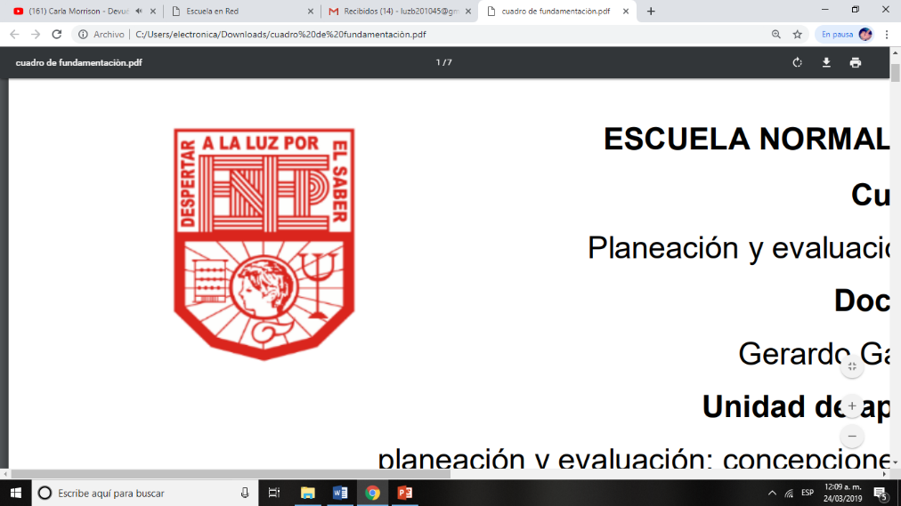

**Curso:** Teatro

**Profesor:** Miguel Andrés Rivera Castro

**Alumna:** Luz María Velásquez Mata#20

3**°** “B”

**Lectura: el arte de contar cuentos. Teatro con máscaras, títeres, teatro.**

**Unidad de aprendizaje III. La expresión teatral**

Competencias de Unidad

* Aplica el plan y programas de estudio para alcanzar los propósitos educativos y contribuir al pleno desenvolvimiento de las capacidades de sus alumnos y alumnas.
* Diseña planeaciones aplicando sus conocimientos curriculares, psicopedagógicos, disciplinares, didácticos y tecnológicos para propiciar espacios de aprendizaje incluyentes que respondan a las necesidades de todos los alumnos y las alumnas en el marco del plan y programas de estudio.
* Emplea la evaluación para intervenir en los diferentes ámbitos y momentos de la tarea educativa para mejorar los aprendizajes de sus alumnos.
* Actúa de manera ética ante la diversidad de situaciones que se presentan en la práctica profesional.

10 de junio de 2021 Saltillo, Coahuila

**Lo que más me gustó de la clase**

Respecto al tema “El arte de contar cuentos” lo que más me gustó fue que debemos hacer de la lectura un hábito o una costumbre, que no solo los veamos como textos educativos sino que podemos tener amor y placer por la lectura por todo lo que podemos aprender de ella y su impacto en nuestro desarrollo, pero para nosotras como docentes en formación podemos adquirir muchas habilidades que nos servirán en un futuro frente al aula con los niños de preescolar por lo que haremos que lo disfruten y aprendan pues sus educadoras estaremos bien capacitadas en este aspecto.

Una de las habilidades que menciona es que hay que aprender a vernos y oírnos al narrar una historia, reflexionar sobre nuestra forma de contar cuentos para hacerlo con estilo y originalidad, pero sobre todo llamativo y agradable para los niños y disfruten el oír historias de nuestra voz, a veces no todos tenemos esa facilidad de contar cuentos de manera espontánea o puede que nos de pena, pero es algo en lo que debemos trabajar pues con nuestros niños debemos tener un buen desempeño y que aprendan de nosotras y nos entiendan por nuestros gestos, movimientos, las voces, etc. Aquí entra lo que es la improvisación, que no debemos relatar cuentos como robots o memorizado siguiendo un guion exacto y puede llegar a ser un poco aburrido, sino que podemos e improvisar o expresarlo en nuestras propias palabras por lo que será más enriquecedor, imaginativo y divertido para los niños.

Otro aspecto que me llama mucho la atención es sobre la voz en el que podemos jugar y divertirnos a imitar otras voces dándole vida a los personajes y que los niños comprendan mejor dicha historia, aquí si hay que tener en clase que a veces no podemos hacer todas las voces que deseemos ya que depende mucho nuestro tono de voz normal y no podemos forzarnos sino nos lastimaríamos, me gustó mucho los narradores nos proporcionaran como trucos para cambiar la voz para irlos practicando y ver los diferentes sonidos que podemos hacer.

Dentro del tema de “El gesto” me parece estupendo que nuestros gestos y movimientos sean una forma de comunicación y que no lo podemos ocultar, lo cual sirve mucho al narrar una historia para interpretarla mejor y tener una buena comunicación con los espectadores, para esto es importante que tanto los maestros como los niños conozcamos nuestro rostro y ver de lo que es y de lo que no es capaz de expresar por lo que sería un trabajo de experimentación y descubrimiento, pero también el hacer caras diferentes muy divertido para los niños.

Por último, me gustó que no tengamos que memorizar un cuento para contarlo, que la espontaneidad y la improvisación influyen mucho en ser un recreador de los creadores de historias y decirlo de forma más fresca. Se mencionaron 12 consejos que considero debemos apropiarnos de ellos para que los niños disfruten cada que los contemos cuentos y aprendan lo que deseamos los docentes, hay que tener mucho cuidado con todo lo que hagamos puesto que a veces sin darnos cuenta podemos cometer errores, pero no hay que tener miedo pues esos errores pueden corregirse con la improvisación, lo más importante además de que aprendan y disfruten de la lectura es que no la vean como una acción simple aburrida sino que es una actividad muy interesante y significativa en el que gracias a esta podemos acceder a mundos maravillosos y magníficos en donde sentirán, imaginarán y conocerán otras realidades.

**Rúbrica**

